SCHREIBBEWERB

Name der Schülerin/des Schülers: Fabian Soxberger
Alter: 13 Jahre Schule: MS Seitenstetten-Biberbach
Klasse: 3a Ort: Biberbach

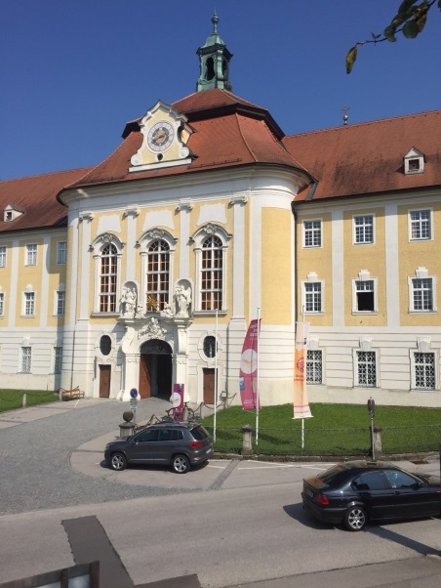
Foto: „Stift Seitenstetten“ – Pauli und Nico P., NMS Seitenstetten-Biberbach
Ein wenig verloren
Jennifer Pruckner

Benjamin stand in dem großen Hof und schaute zur Spitze des hoch in den Himmel ragenden Kirchturms auf. Unter seinen Schuhsohlen knirschte der Kies, wenn er sachte vor und zurück wippte. Um ihn herum standen viele Leute, unterhielten sich oder machten Fotos. An einem schönen Tag wie heute war Seitenstetten gut besucht.
In diesem Moment kam eine Gruppe in Begleitung einer jungen, blonden Reiseleiterin durch das offenstehende Kirchenportal. Kaum waren sie draußen, setzten die Leute ihre Hüte und Sonnenbrillen auf.
Benjamin sah sich um. Er hatte vielleicht eine halbe Minute hier gestanden, doch seine Eltern schienen in der kurzen Zeit verschwunden zu sein. Unter all den Besuchern waren sie nicht zu entdecken.
Wo konnten sie sein?
Benjamin war noch nie zuvor in Seitenstetten. Er drehte sich im Kreis und wusste nicht in welche Richtung er zuerst laufen sollte, um nach seinen Eltern zu suchen. Er war verzweifelt. Benjamin dachte sich: „Wie soll ich es alleine schaffen, in diesem großen Innenhof mit so vielen Abgängen, sie zu finden?“ Aber er wollte sich keine Blöße geben und lief schnell in Richtung Ausgang zum beschilderten Souvenirshop. Da wimmelte es von Leuten. Leider waren hier seine Eltern nicht zu sehen. Er lief weiter der Reisegruppe nach, auch unter den Touristen fand er sie nicht. Nun blieb ihm nur mehr die Hoffnung, dass sie sich in den Schulräumen aufhielten. Er rannte die Treppen hoch. Dort war er ganz alleine. Es war ganz schön unheimlich für ihn in den hohen Räumen der Schule, doch die Türen der Klassenräume waren alle verschlossen. Benjamin ging den Gang entlang und wurde dabei immer schneller. Plötzlich hörte er ein Geräusch, als ob eine Tür ins Schloss fiel. Er erschrak und stolperte die ersten Stufen über die Treppe hinunter. Benjamin wusste nicht mehr, wo er war und glaubte, aus dem großen Gebäude nicht mehr hinauszufinden. Doch jetzt geschah etwas, womit er nicht gerechnet hatte. „Mama? Papa? Seid ihr das?“, fragte Benjamin. Von weitem sah er zwei Personen, die ihm entgegnetem: „Benjamin, da bist du ja, wir haben dich schon gesucht!“ Man konnte Benjamin von weitem ansehen, dass er sehr erleichtert war, seine Eltern wieder in die Arme schließen zu können. Nun gingen sie gemeinsam noch eine Runde im Stiftsgarten, Benjamin ließ beide nicht mehr los, aus Angst sie wieder zu verlieren.

